P.V. de Combinatie

Jonge duiven Niergnies, 18 juli 2020

In concours 398 duiven
Winnaar: Patrick Noorman
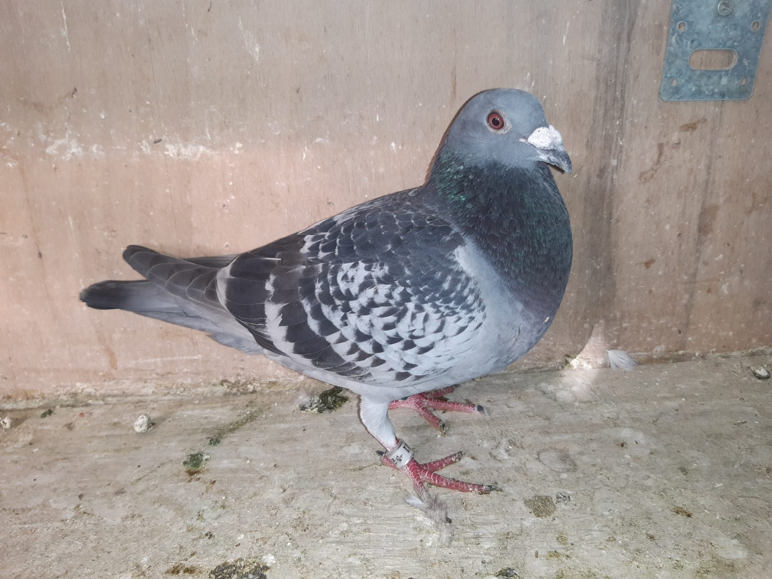
De 20-1525711, overwinnaar Niergnies

Zaterdag 18 juli 2020. Na een moeilijke aanloop naar het jonge duivenprogramma, deels door de late start van het vliegseizoen, maar meer nog door de slechte weersomstandigheden in de maand juni waardoor het opleerprogramma voor de jongen keer op keer opgeschoven c.q. aangepast moest worden, dan nu toch eindelijk de eerste vlucht voor de felbegeerde punten.
Oversteek. We kennen allemaal het probleem van de Schelde als onze jonge duiven daar de eerste keer moeten oversteken. Tal van negatieve invloeden kunnen we opsommen; het ontbreken van zuidwestenwind, hoog water, vloed dus, waardoor de Schelde veel breder wordt, het ontbreken van enige bewolking, ‘te blauw’ waardoor het water teveel spiegelt, nevelig waardoor de overkant niet zichtbaar is, de eerste keer op een zaterdag met wel goed weer maar teveel vluchtduiven in de lucht waardoor de jongen meetrekken met verkeerde groepen en zo kunnen we nog wel even doorgaan. Maar al deze kwalijke invloeden ten spijt, we zullen toch een kéér moeten beginnen. En we zijn begonnen, de een had ze zelf naar de ‘overkant’ gebracht, de ander begint daar beslist niet aan, weer een ander geeft ze in één keer mee als de eerste wedvlucht daar is. Maar hoe dan ook; er zijn bijna altijd te grote verliezen aan jonge duiven in de beginfase.
Voorbereiding. Ook bij de winnaar van deze eerste jonge duivenvlucht Patrick Noorman waren forse verliezen te betreuren. En dit terwijl de voorbereiding van de jongen toch niets te wensen overliet. Vele tanks benzine zijn er aan het opleren gespendeerd, vaak onder alle weersomstandigheden. Patrick is nog steeds in de opbouw van zijn duivenstam en door de vele verliezen wil dat daardoor naar eigen zeggen niet erg vlotten. Maar opgeven staat niet in z’n woordenboek, ja met z’n mond, maar van binnen huist er een veel te groot duivenhart om de handdoek, na wéér een tegenslag, in de spreekwoordelijke ring te gooien. Nee, zijn woorden zijn nog niet koud of hij is alweer voor dag en dauw onderweg om de duiven weer een opleertje te geven om het geschonden vertrouwen weer terug te winnen. En als je zó met de duiven begaan bent dan werpt dat vroeg of laat z’n vruchten af, zeker weten!
Klei. Patrick, met mond en hart een raszuivere Zuid Hollander, hoewel zijn achternaam anders zou kunnen doen vermoeden. Een lidmaatschap van v.v. ‘de Noormannen’ te Westkapelle zou niet hebben misstaan. Evenmin als woonplaats op het erf van molen ‘de Noorman’, de hokken staan daar immers al. Maar Patrick, door zijn lieftallige echtgenote naar de Zeeuwse klei gelokt waar z’n voeten nu toch al aardig in vastkleven, is gesetteld in de Ds. Van de Wouwestraat in Serooskerke waar je alleen met zuidoostenwind vroeg kan zitten. Althans, dat zegt hij zelf. En Patrick steekt z’n mening bepaald niet onder stoelen of banken. En het moet gezegd; het is vaak de moeite waard deze mening aan te horen. Door zijn vele contacten met topspelers overal in het land steekt hij altijd wel iets nuttigs op en verkondigt dat dan vaak met iets opgeheven hoofd - een bijzonder kenmerk om de aandacht te krijgen - luid en duidelijk en met de nodige humor doorspekt aan zijn clubgenoten.
Winnaar. De winnaar is een fraaie kras doffer met ringnummer 1525711 en stond als 3e getekende op de inkorflijst. Zijn achtste geklasseerde duif die op nr 24 van de uitslag staat was zijn 1e getekende waardoor hij meteen goede zaken doet in het puntenklassement. De winnende doffer is een product langs zowel vaders- als moederskant van Martijn en Buck de Kruijf uit Woerden. Deze succesvolle vader-zoon combinatie heeft een soort duiven waar vele melkers al mee geslaagd zijn. De vader is de 19-1698031 en de moeder de 17-1312497 “de Mud”, die tevens moeder is van de 1e NPO Blois bij Richard van den Bos uit Stad aan ’t Haringvliet. Goed bloed verloochent zich….. precies, nooit of zelden. Zo ook nu niet. De jonge doffer viel al eerder op door van alle opleervluchtjes als eerste of in ieder geval bij de eersten thuis te zijn. En als dit bij herhaling gebeurt is het vaak geen toeval meer.
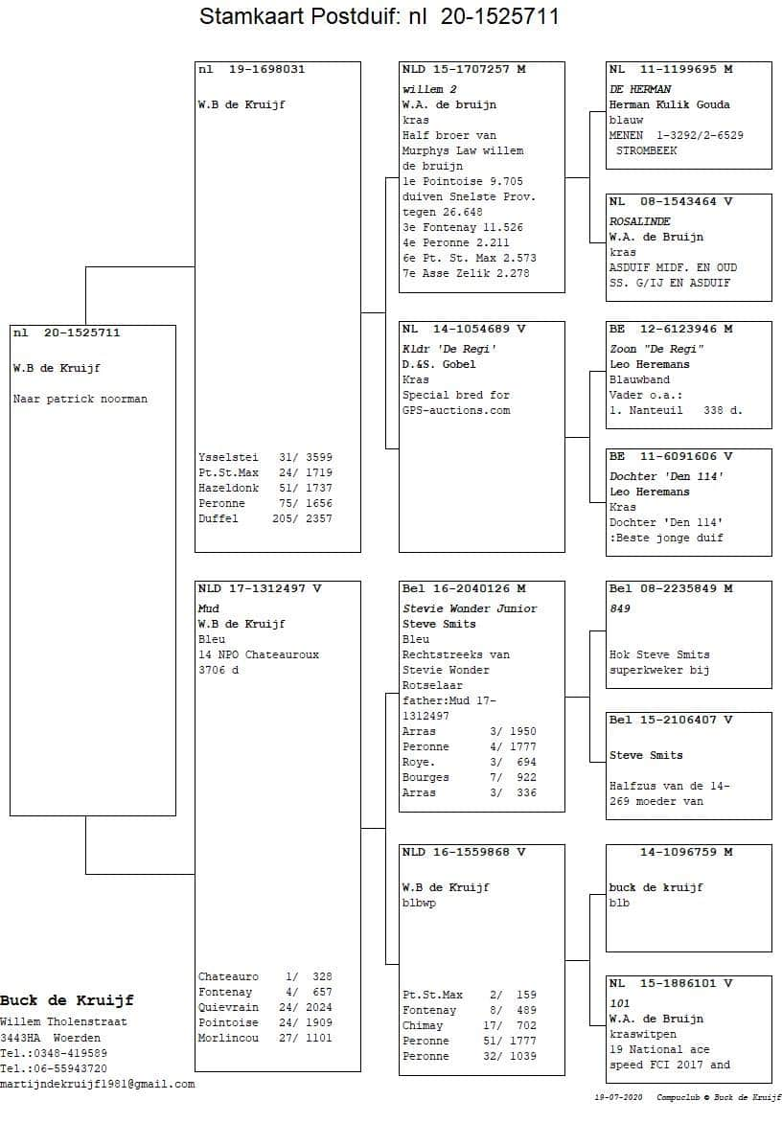

Motivatie. De jonge doffer 711 is gepaard en zit een dag of tien te broeden. Een ‘rustige’ neststand die voor een doffer weinig motivatie meebrengt zouden we denken. Blijkbaar ging dat voor de overwinnaar niet op. Er is volop motivatie op het hok bij de jonge duiven. Ze vechten en knokken de hele dag door aldus Patrick. Dat veronderstelt gezondheid en vorm! Een andere motivatie is misschien gelegen in onderstaande foto. Bij jonge duiven is er bijna geen beter middel te bedenken om duiven tam te maken dan een vrouw of kind in het hok. Hier spreekt schrijver dezes uit ervaring!!
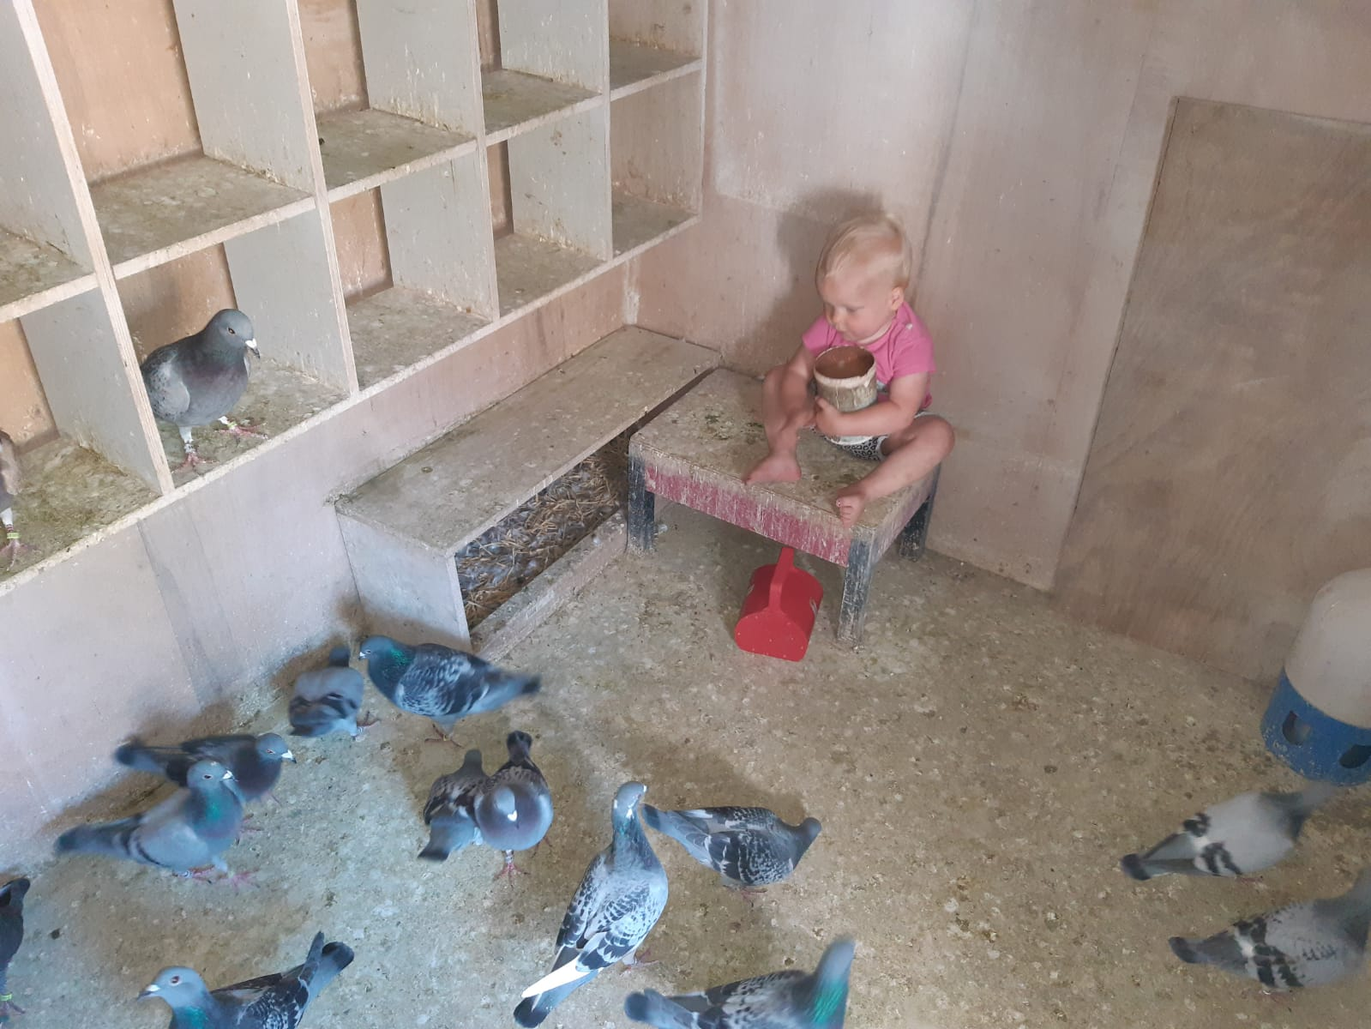
Dochter Liz, ook al vroeg besmet met de duivenmicrobe, heeft eerder al de voorpagina van ‘Het Spoor der kampioenen’ gehaald. Wanneer zal Patrick zelf de cover sieren? Een kwestie van tijd denk ik!
Aaa.

